1. **Textquellen:**

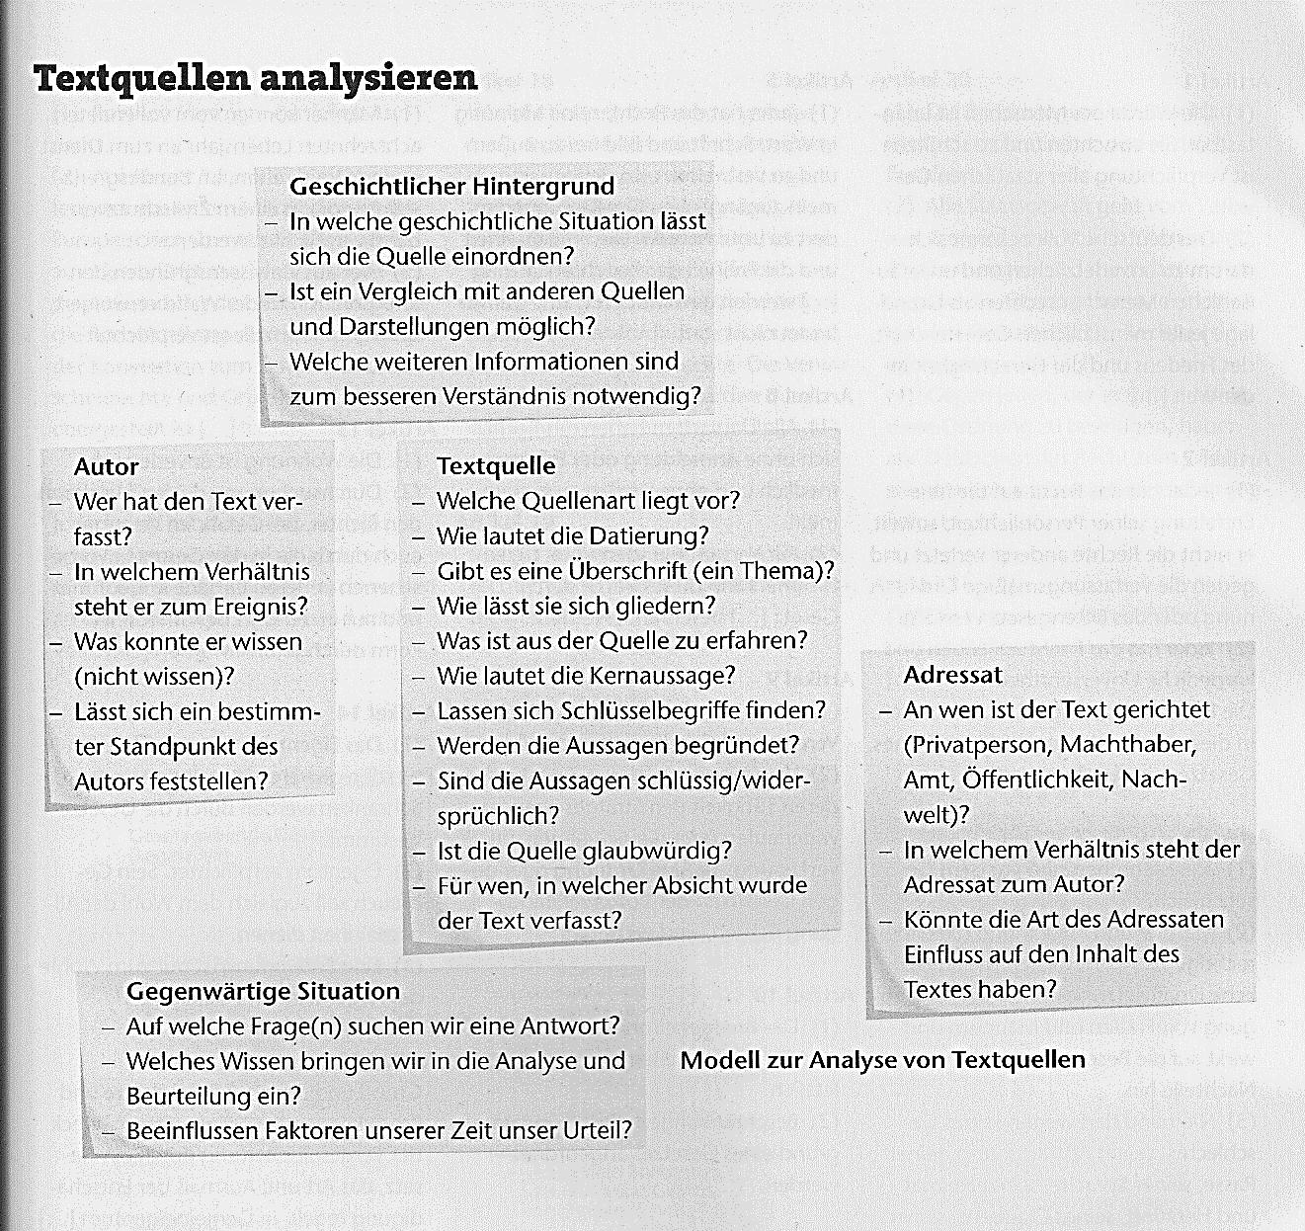

Forum Geschichte 4, Cornelsen Verlag.

1. 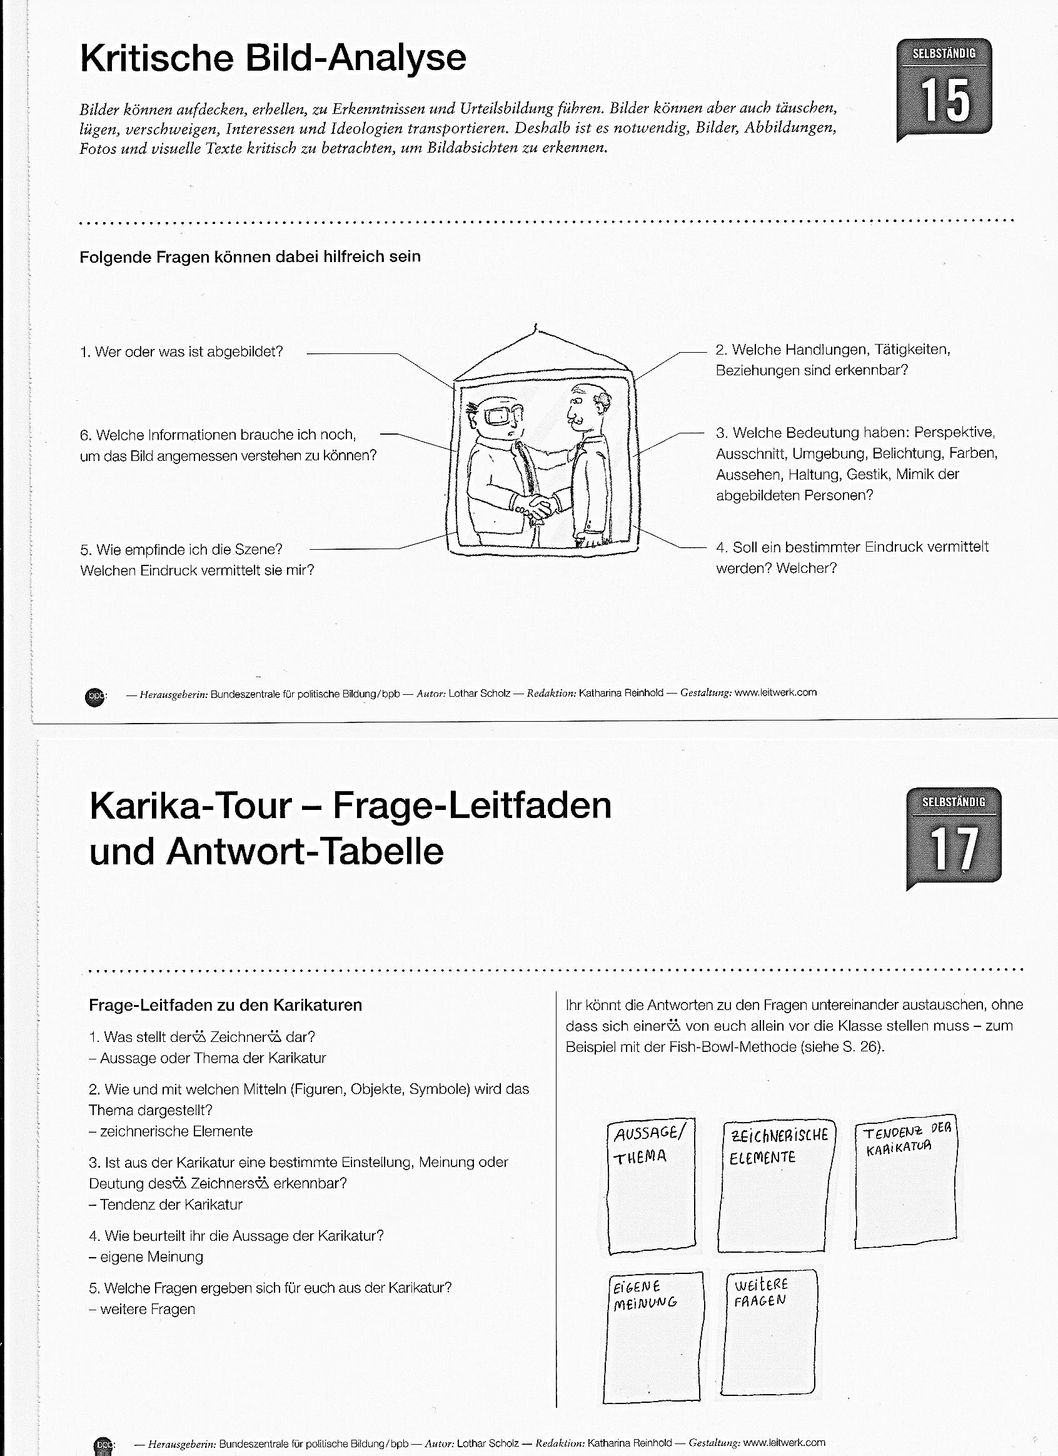**Bilder:**

Bundeszentrale für politische Bildung, Methodenkiste



1. **Karikaturen:**

**Klaus Stuttmann, „Hopp“,09.11.2008,**

**http://www.stuttmann-karikaturen.de/archiv3.php?id=2877**

1. **Beschreibung:**

**Alles, was auf der Karikatur abgebildet ist, wird ohne Inhaltsbezug bzw. Interpretation nur beschrieben.**

*z.B. : Eine kleine Person mit Peitsche, Reifen und einem Kopf, der wie ein Globus aussieht, fordert ein daneben stehendes Monster, das deutlich größer ist, mit „und jetzt… Hopp!!“, dazu auf, durch den Reifen zu springen. Das Monster hat Zacken auf denen „ Finanzkrise“ zu lesen ist und einen sehr grimmigen Gesichtsausdruck .*

1. **Verknüpfung**

**Möglichst jedes Objekt der Zeichnung wird mit der Inhaltsebene verknüpft.**

z.B. *Die kleine Person stellt die internationale Politik dar, die versucht die überdimensionale Finanzkrise, also das Monster, mit einer Peitsche zu zähmen und durch einen viel zu kleinen Reifen, der für die Eingrenzung der Finanzmärkte steht, springen zu lassen.*

**3. Interpretation**

**Hier wird die Aussagebsicht des Zeichners verdeutlicht.**

*z.B.: Der Zeichner kritisiert das Vorgehen der internationalen Politik, die scheinbar noch verkennt, wie groß die Finanzkrise in Wirklichkeit ist, und noch denkt mit kleinen Mitteln und wenigen Einschränkungen, ein entgrenztes Problem lösen zu können.*

1. **Beurteilungsfragen im Geschichts- und Sozialkundeunterricht**

Aufbau einer Antwort auf eine Beurteilungsfrage:

1. Angesprochene Thematik knapp erläutern.
2. Aspekte anführen, die für diese Haltung sprechen mit Begründungen und Beispielen.
3. Aspekte anführen, die gegen diese Haltung sprechen mit Begründungen und Beispielen.
4. Eigene Meinung oder Fazit

Beispiel:

Hätte die Machtergreifung Hitlers verhindert werden können?

1. Unter der Machtergreifung versteht man, dass Adolf Hitler am 30. Januar 1933 zum Reichskanzler ernannt wurde und daraufhin die Weimarer Republik in einen zentralistischen Führerstaat umwandelte.
2. Einerseits gab es bis 1933 noch eine Demokratie mit demokratischen Parteien, d.h. die gewählten Volksvertreter hätten bei kollegialer Zusammenarbeit innerhalb der demokratischen Parteien ohne Einfluss der NSDAP regieren können. Außerdem stellte die starke Rolle des Reichspräsidenten in der Theorie zu diesem Zeitpunkt noch die Möglichkeit dar, dass Hitlers Vorgehen genau kontrolliert werden konnte.
3. Andererseits spielten den Nationalsozialisten sehr viele Aspekte direkt in die Hände, die Unzufriedenheit der Menschen über die politische Situation nach dem Versailler Vertrag, die Weltwirtschaftskrise sowie die Angst vor den Kommunisten, welche von den Nationalsozialisten noch geschürt wurde und für die eigenen Zwecke ausgenutzt. Während gegen die schwache Republik propagandistisch gehetzt wurde, baute man die Person Adolf Hitler als den „Führer“ aus der Notlage auf.
4. Wiegt man beide Seiten gegeneinander ab, so erkennt man, dass die Machtergreifung wohl nicht verhindert hätte werden können, weil die äußeren Umstände die Menschen verängstigt haben und die Identifizierung mit der Demokratie noch nicht gefestigt war.